## 系统设置页面

### 业务需求：

把这个表里的字段在前端展示出来，除了id、ip地址和修改时间不用展示。iP地址后台自动获得。有一个保存按钮。这个表逻辑上永远只有一条记录。点击保存的时候，先查询这个表，如果表中没有记录，说明就是初次使用初始化，就把页面上的数据插入进去，如果查询到有数据就根据主键id更新记录。

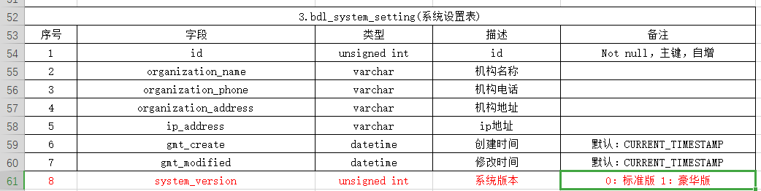

### 控件：

输入的控件可以用这个页面的这种

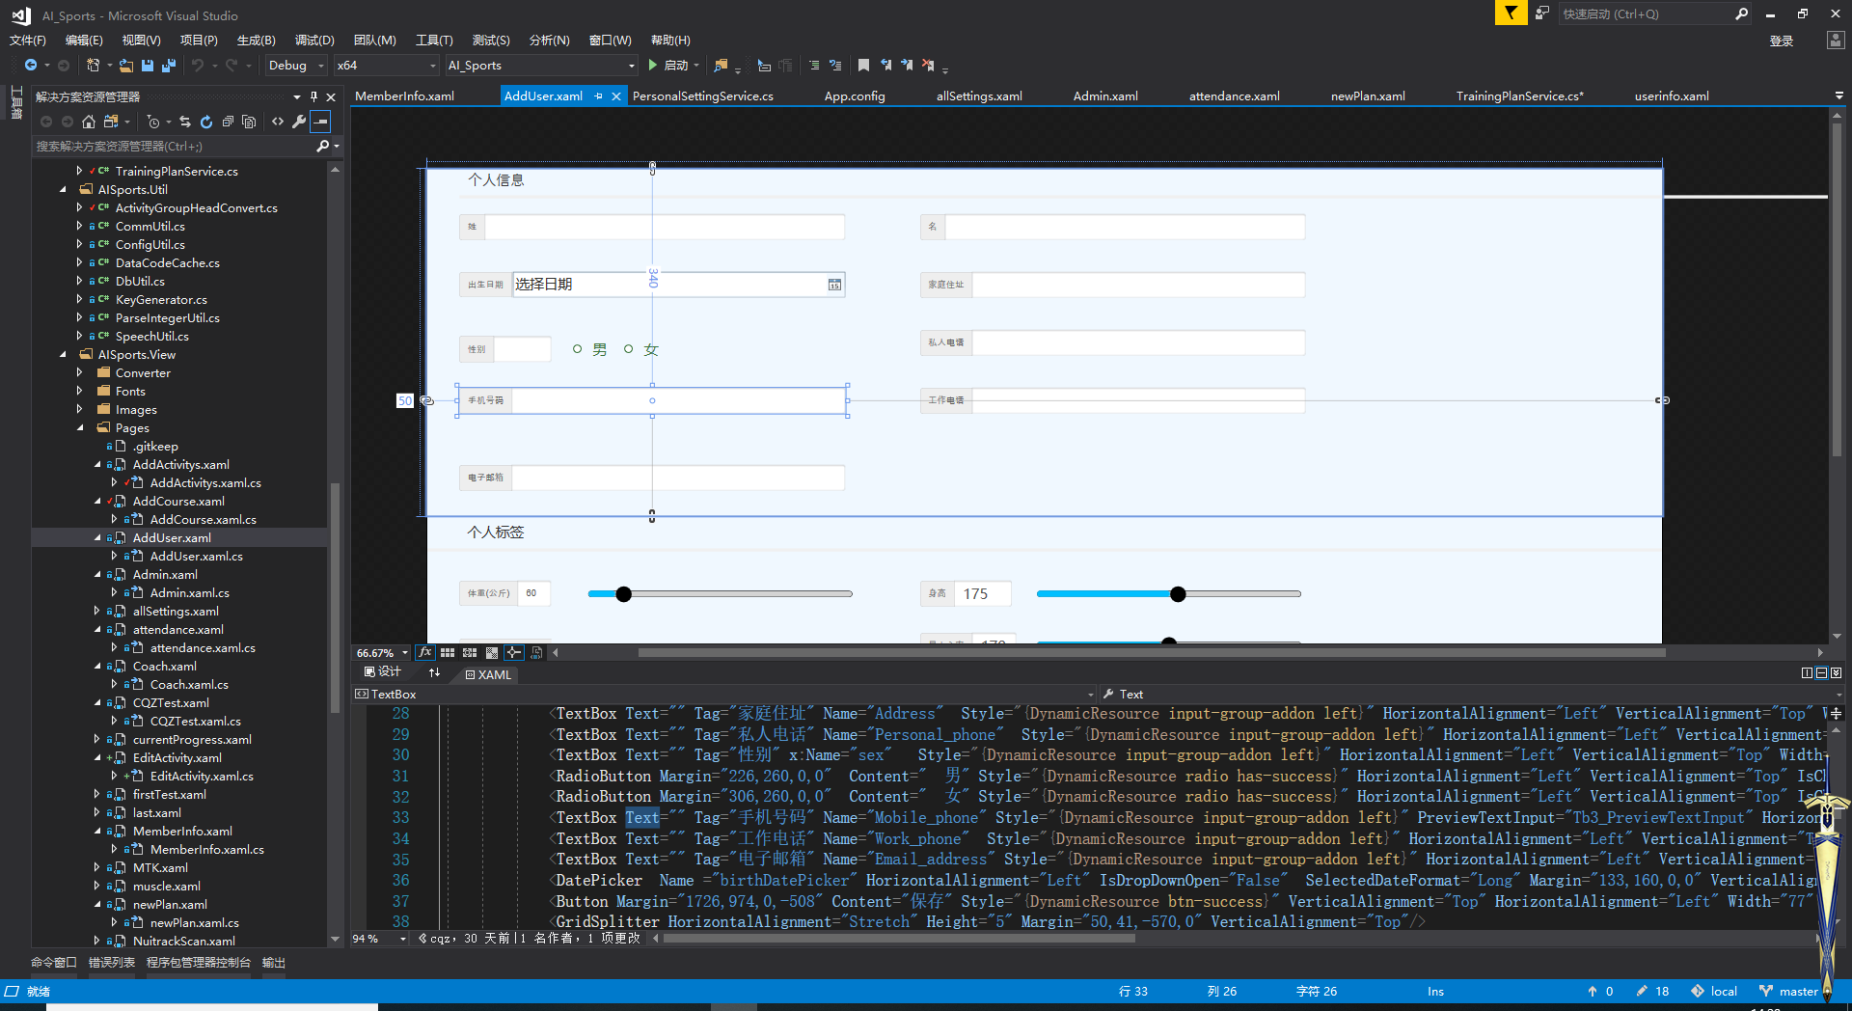

“系统版本”用combox选择框，下拉选择框参考newPlan页面。

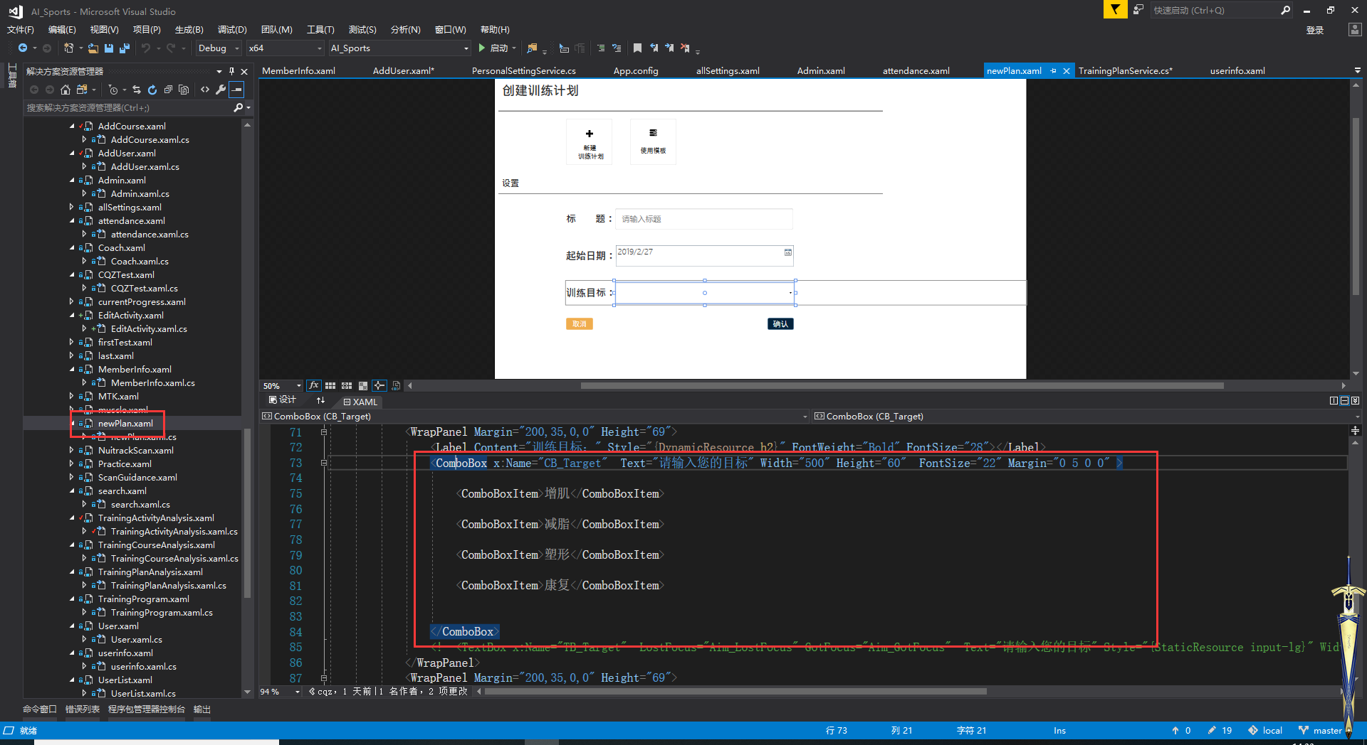

选择框值为：标准版（3种训练模式）、豪华版（6种训练模式）。选择框默认是禁止下拉的，

点击选择框的时候需要弹出一个弹窗，提示请输入系统设置密码：用一个密码框

参考使用我们的bootstrapt样式：<https://www.cnblogs.com/tsliwei/p/6138412.html>

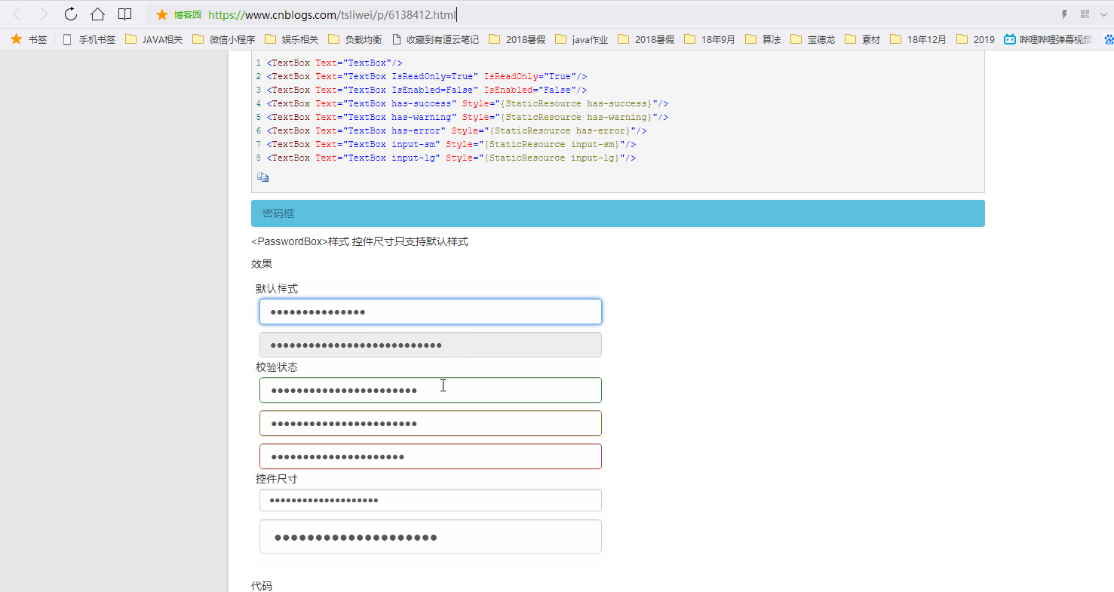

确定后判断输入的密码与app.config中的密码是否一致，密码一致选择框可以下拉使用。

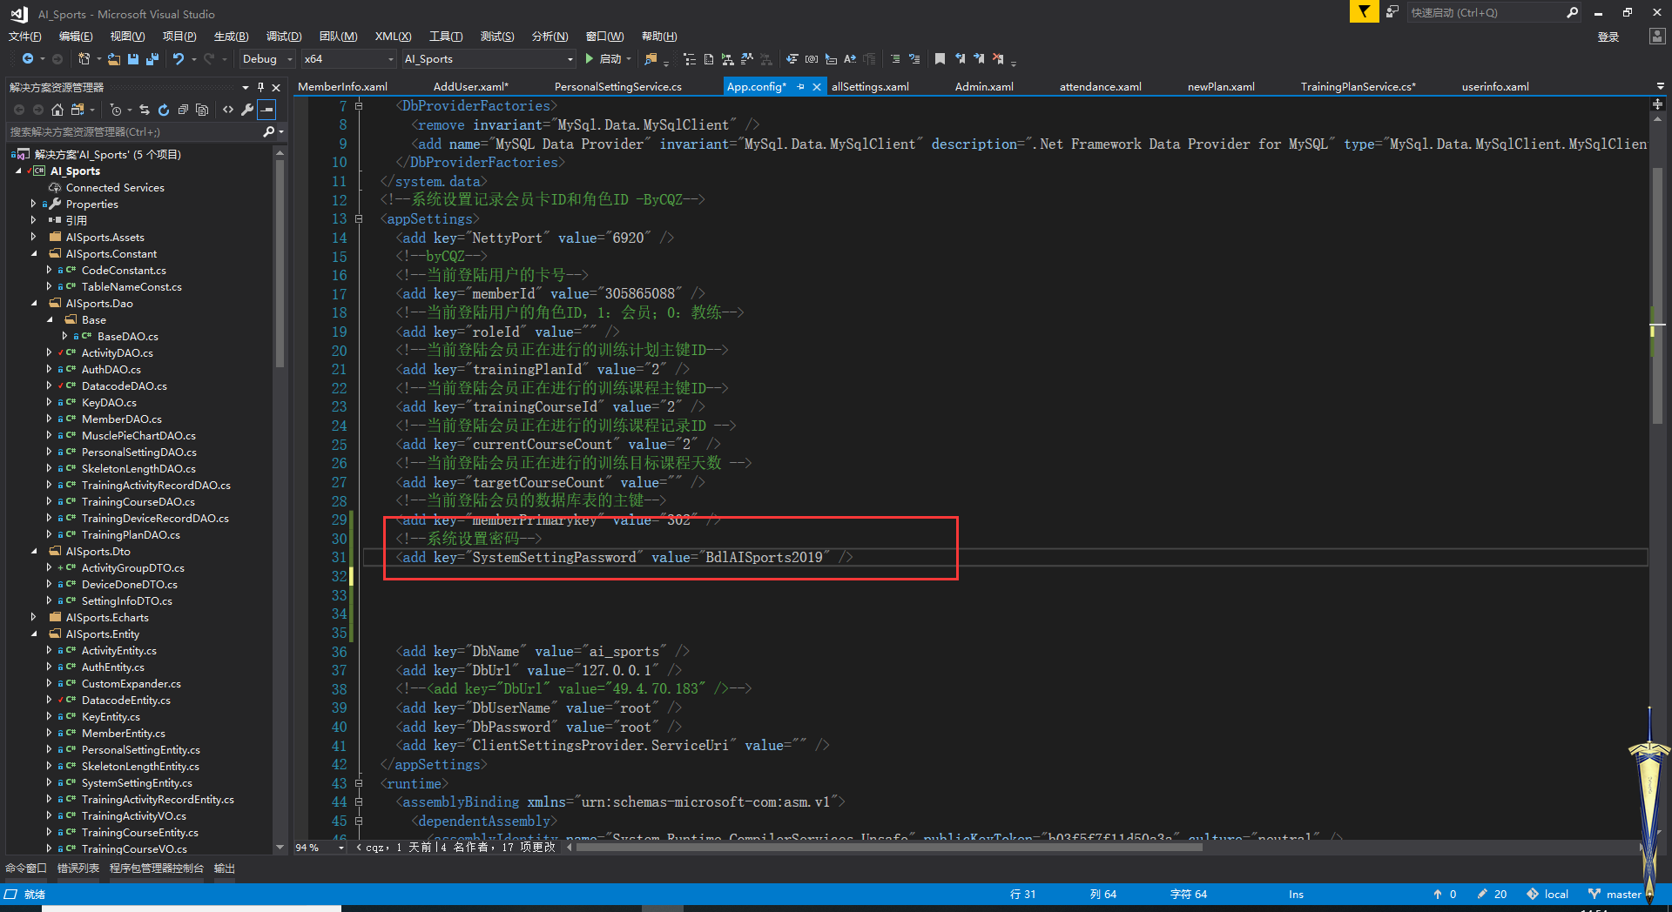

弹窗控件：

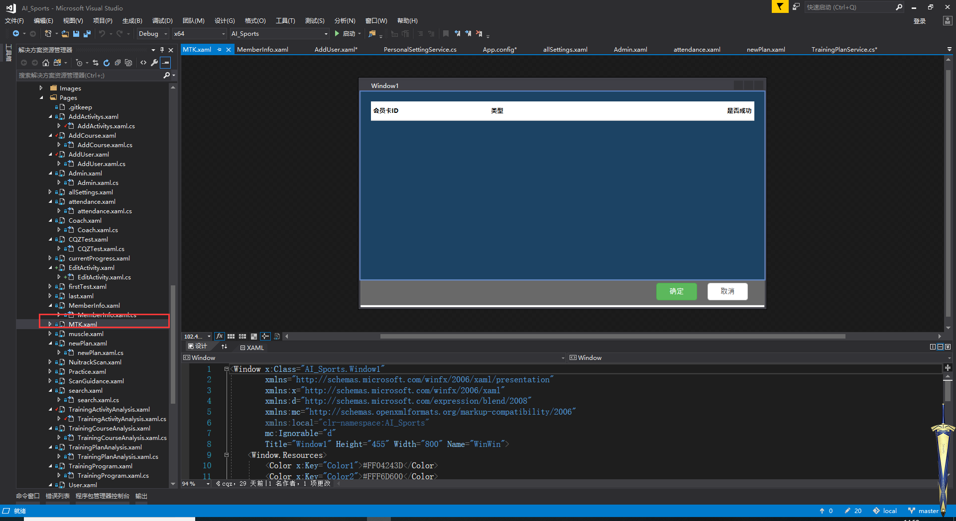

Dapper的使用：参考各个类 很多例子 sql现在naivcat写好测试正常 再复制到DAO里

<https://esofar.gitbooks.io/dapper-tutorial-cn/content/methods/query-single.html>

<https://www.cnblogs.com/lunawzh/p/6607116.html>

https://www.cnblogs.com/Sinte-Beuve/p/4231053.html